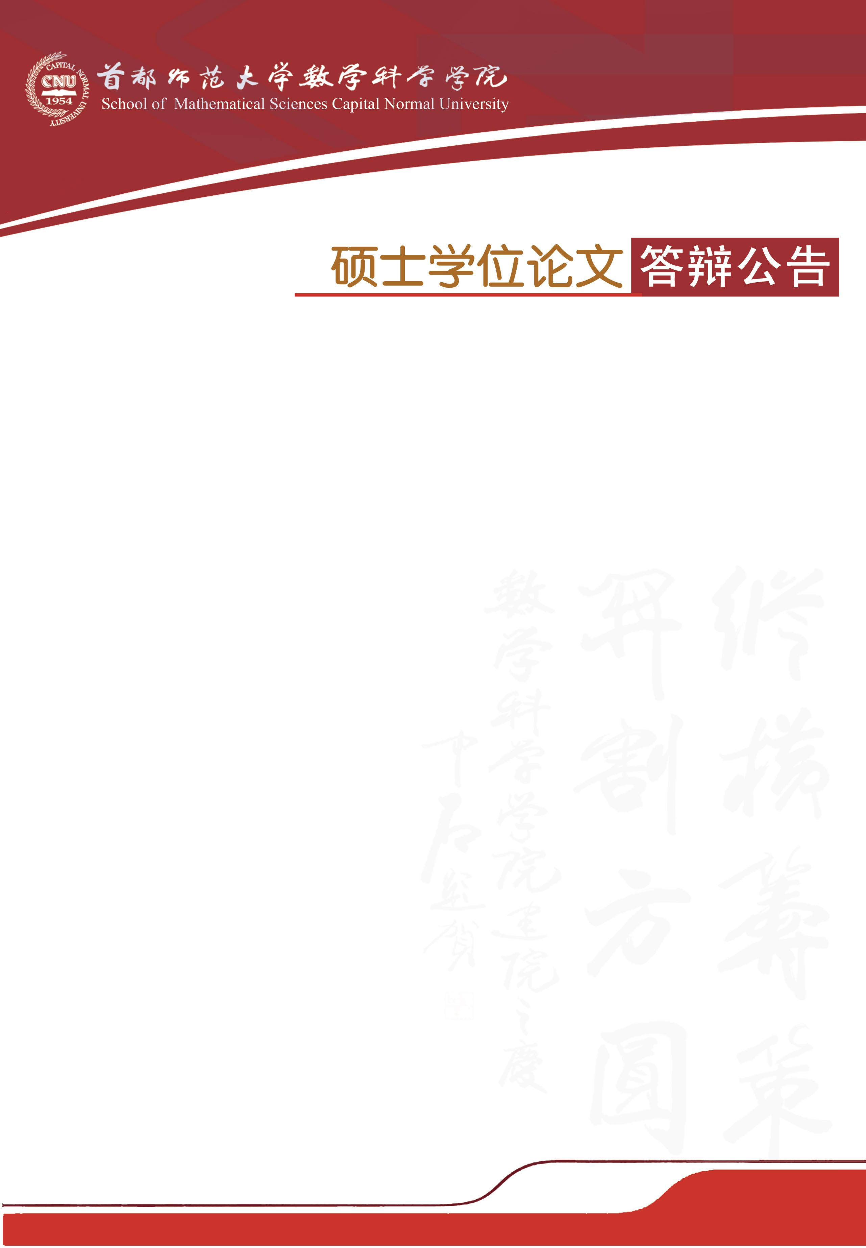

学科专业：学科教学（数学）

答辩时间：2019年4月26日（星期五）14:00开始

答辩地点：首都师范大学教二楼827教室

答辩委员会主席：韩新生 教 授

（首都师范大学附属实验中学）

答辩委员会成员：马雪松 副教授（首师大数科院）

时红廷 副教授（首师大数科院）

|  |  |  |
| --- | --- | --- |
| **答辩人** | **论文题目** | **指导教师** |
| 韩望舟 | 小学数学高效课堂教学研究 | 张海山 教授 |
| 董志军 | 基于HPM视角的高中数学教学案例的研究 | 张海山 教授 |